物流供应链金融协同项目系统开发需求（一期）

**一、交易结构**

**业务模式：**数字金服通过搭建“供应链金融服务云平台”，与“行好运”网及通盛租赁业务系统实现数据和信息交互，形成前端对接交易信息，后端对接资金供给，同时引入自身大数据分析及大数据风控能力，形成智能化供应链金融助贷服务。一方面解决传统线下保理业务资金方无法全流程监控交易物流、资金流、发票流而不敢贷的问题；另一方面通过引入AC认证（线上电子签约），实现买方（核心企业）线上确认应付账款以及卖方（上游供应商）线上转让应收账款债券，解决传统线下保理业务流程复杂、单据多的问题。

**交易流程：**

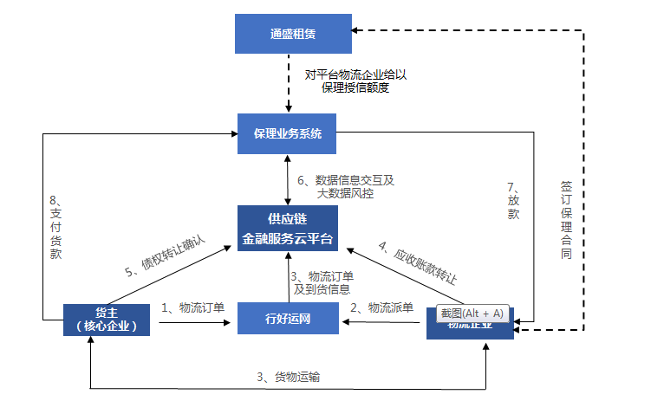

**二、一期开发需求**

在此种业务模式下，数字金服搭建供应链金融服务云平台，通过对接“行好运”网及通盛租赁业务系统，实现数据信息交互和业务撮合，主要功能如下：

**（一）数据采集**

从“行好运”网通过接口方式采集保理业务贷前审批、贷中放款、贷后监控所需的数据，沉淀到供应链金融服务云平台，供其他功能模块调用及后续的风险建模分析。

**1.贷中放款审批所需的数据：**

订单业务信息：货主、承运人、基础交易合同及编号、订单编号、运输物品、提货时间、起点地、终点地、运输轨迹、运输车牌号、运输司机、提货量（吨）、应收单价、应收运费；

订单结算信息：订单结算状态、结算到期日、收款账号、开户银行、发票金额、发票号。

**2.贷前审批所需的数据：**

物流企业基础信息：营业执照信息、运营资质、物流评级；

运力信息：累计总运费、月均运费、一年内月均运费、对接承运货主数量、自有车辆数、签约车辆数；

注册车辆数据：车牌号、车辆类型、已使用年限、车辆所有人、注册类型（自有/挂靠）、累计总运费、月均运费、挂靠物流公司数量。

**3.贷后监控所需的数据：**

线下结算信息：货主付款时间、付款金额，物流企业归还贷款时间及金额。

**开发要求：6月20日前完成与“行好运”网接口对接，并实现贷中放款审批所需的数据接入，7月底前完成贷前审批及贷后监控所需数据的接入。**

**（二）放款审批流程功能开发**

1.通盛租赁在供应链金融服务云平台上维护《应收账款转让申请暨确认书》和《应收账款转让通知书》模板。6月份前，为通盛租赁设立管理员账号，由管理员手工上传维护；7月份后，要实现接口调用，直接调用通盛租赁业务系统中的相关模板；

2.与通盛租赁的业务系统实现接口对接，接入通盛租赁对物流企业的授信申请结果及《国内商业保理合同》。

授信结果字段包括：授信额度、授信期限、融资期限、融资利率、额度循环、用款条件等；

《国内商业保理合同》：签约双方、签约时间、保理额度、保理商银行账户、申请方（卖方）银行账户。

6月份前，为通盛租赁设立管理员账号，由管理员手工上传维护；7月份后，要实现接口调用，直接调用通盛租赁业务系统中的相关数据。

3.物流企业发起保理融资申请：物流企业在“行好运”网上勾选标签为“已确认未付款”且“未融资”的订单信息后，点击“融资申请”按钮后，跳转至供应链金融服务云平台；

4.供应链金融服务云平台依据物流企业勾选订单的订单号，自动匹配沉淀在平台上的订单业务和结算信息（贷中放款审批所需数据）、授信结果和《保理合同》信息，并形成《应收账款转让申请暨确认书》和《应收账款转让通知书》；

5.物流企业和通盛租赁同时确认《应收账款转让申请暨确认书》和《应收账款转让通知书》内容，并调用AC认证接口，加盖电子签章；

6.系统将经物流企业和通盛租赁加盖电子签章的《应收账款转让通知书》提交至“行好运”网托运方账户（基础交易合同货主方），托运方确认无误后选择“确认回复”，系统跳转至供应链金融服务云平台调用《确认回执》，并调用AC认证接口，加盖托运方电子签章；

7.平台将经电子签章的《应收账款转让申请暨确认书》、《应收账款转让通知书》及《回执》同时推送至通盛租赁业务系统，由通盛租赁在业务系统中完成放款流程。6月份，暂由通盛租赁管理员登陆系统打印相关材料；7月份实现接口对接。

**（三）贷后监控功能开发**

1.通盛租赁完成放款后，向供应链金融服务云平台反馈放款信息。如正常放款，反馈放款时间、放款金额、放款账号；如放款失败，显示失败原因（授信额度不足、放款条件不满足、订单信息或合同信息错误、其他原因等）；

2.如正常放款，平台向“行好运”网反馈成功信息，并在对应订单上标注为“已融资放款”，同时物流企业可通过接口查阅放款信息；

3.如放款失败，平台向“行好运”网反馈失败信息及原因，同时生成《应收账款转让撤销通知书》，经物流企业和通盛租赁调用AC认证接口并加盖电子签章后，将《应收账款转让撤销通知书》推送至托运方知晓；

4.订单结算到期日时，如平台没有接收到物流企业录入（在“行好运”网上录入）的付款信息时，将申请融资的订单状态整改为“已融资到期未付款”，并向物流企业和通盛租赁发起预警提示；融资到期日时，如平台没有接收到通盛租赁系统推送的还款信息时，将申请融资的订单状态整改为“融资已逾期”，并并向物流企业和通盛租赁发起预警提示。

**三、二期开发规划**

1.一期开发主要是完成与“行好运”网以及通盛租赁业务系统的接口对接，实现各方数据和信息的交互，主要是完成放款审批阶段助贷的相关功能。二期需延伸至贷前审批阶段，协助金融机构收集核心企业（托运方）以及物流企业的基础信息、历史交易数据，并引入工商登记、税务等政务信息，形成信用评估报告，作为金融机构准入和额度审批的依据，最终实现全线上授信审批。同时，在对接资金方时，引入通盛租赁以外其他保理商或银行作为资金方，一期开发是需为二期开发增加资金方预留扩容接口。

2.二期处理扩容以外，重点要上线资金闭环管理系统，即实现核心企业（买方）对物流企业（卖方）的线上支付功能及贷款还款监控清分功能。也就是说，订单结算到期日时，核心企业（买方）通过调用平台接口实现向物流企业（卖方）付款；付款后，平台根据融资信息，通过子账户对该笔资金进行监管，同时按照物流企业（卖方）的指令向保理商账户直接还款，实现应付账款资金的闭环管理。